一、实验目的
南昌航空大学实验报告
二○二一年十二月二十日
课程名称： Java实验 实验名称：线程
班级： 190841班 姓名： 李奕澄 同组人：
指导教师评定： 签名：
1、掌握Java程序的编辑编译和运行的过程；
2、掌握Java程序中对于线程的相关运用。
二、实验内容
两个线程，一个线程产生三位的随机整数并输出，另一个线程输出：“围观”，每次生成数字后输出一次围观并计数，并且输出这个数和生成次数。如果三个整数的个位十位百位都相等，或者是顺子，程序运行结束则输出这个三位数以及产生随机数的次数和围观的次数。
三、实验设备
1、PC
2、JDK
四、实验程序
public class ThreadNumber{
public static void main(String args[]){
Left targetOfLeft =new Left();
Thread left=new Thread(targetOfLeft);
Right targetOfRight =new Right();
Thread right=new Thread(targetOfRight);
left.start();
right.start();
}
}
class Left implements Runnable{
int num=0;
int randomnumber,x,y,z;
public void run(){
while(true){
num++;
randomnumber=(int)(Math.random()*900)+100;
x=randomnumber%10;y=randomnumber/10%10;z=randomnumber/100;
if((x==y&&x==z)||(x==y+1&&y==z+1)){
System.out.printf("%d,%d",randomnumber,num);
System.exit(0);
}
else
System.out.printf("%d,%d\n",randomnumber,num);
try {
Thread.sleep(1000);
} catch (InterruptedException e) {
e.printStackTrace();
}
}
}
}
class Right implements Runnable{
int num=0;
public void run(){
while(true){
num++;
System.out.printf("The number of spectators:%d\n",num);
try {
Thread.sleep(1000);
} catch (InterruptedException e) {
e.printStackTrace();
}
}
}
}
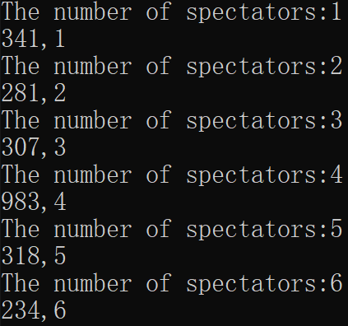
五、实验结果

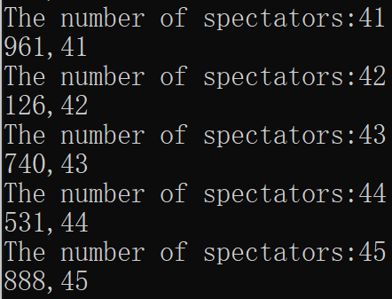

六、实验总结及心得
本次实验利用两个线程分别完成两个程序交替运行，使其分别输出相应内容，并在达到所设条件后结束所有程序。线程的编写主要有两种方式，一种是使用Thread方式创建子类；另一种则使用Runnable接口，这种方式相对于前一种方式可以调用线程输出的行数。本次实验其中一个关键点在于结束程序的判断，主要由生成随机数的线程来判断是否结束整个程序，在满足要求后就可以使用结束语句退出程序；另一个关键点在于线程之间的切换，实现线程之间的切换可以利用sleep语句，但在使用sleep语句时需要对其使用try-catch语句进行监视，都则将会产生错误；而能使得两个线程交替运行的关键在于每个线程休眠的时间，如果休眠的时间太短，虽然可以使生成随机数的线程很快达到所需结果，但是会使得另一个线程没有或者运行的机会很少；如果休眠时间过长，就会使整个程序运行时间过长，不容易检验结果。而用sleep语句并不能让线程之间完美的交替运行，其仍可能会产生某个线程连续运行的结果。

